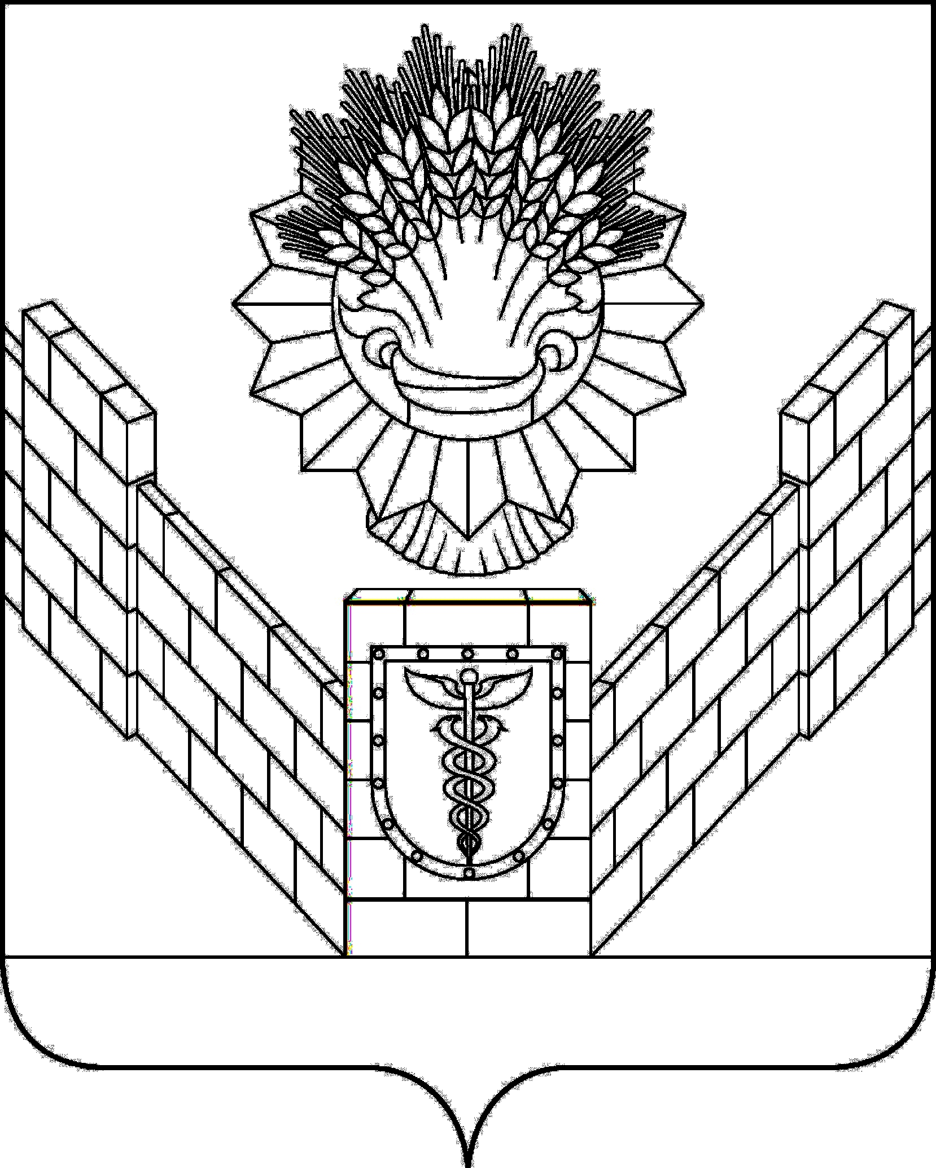

СОВЕТ
ТБИЛИССКОГО СЕЛЬСКОГО ПОСЕЛЕНИЯ
ТБИЛИССКОГО РАЙОНА

РЕШЕНИЕ
от 24.12.2021 № 157
ст-ца Тбилисская

О внесении изменений в решение Тбилисского сельского Совета
народных депутатов Тбилисского района Краснодарского края 12 сессия сельского Совета XXI созыва от 7 апреля 1992 года «О предоставлении земельных участков»

Рассмотрев заявление Титовой Елены Дмитриевны, действующей на основании доверенности от 9 ноября 2021 года 23АВ1676399, выданной на ее имя гр. Корж Дмитрием Васильевичем, удостоверенной нотариусом Тбилисского нотариального округа Гуловой Евгенией Николаевной, зарегистрировано в реестре: № 23/267-н/23-2021-4-56, о внесении изменений в решение Тбилисского сельского Совета народных депутатов Тбилисского района Краснодарского края 12 сессия сельского Совета XXI созыва от 7 апреля 1992 года «О предоставлении земельных участков», руководствуясь статьями 26, 58 устава Тбилисского сельского поселения Тбилисского района Совета Тбилисского сельского поселения Тбилисского района р е ш и л:
1. Внести изменение в решение Тбилисского сельского Совета народных депутатов Тбилисского района Краснодарского края 12 сессия сельского Совета XXI созыва от 7 апреля 1992 года «О предоставлении земельных участков», в списке домовладельцев для передачи земельных участков в личную собственность по Тбилисскому сельскому Совету заменив в пункте 1799 слова «Корж Д.В.» словами «Корж Дмитрий Васильевич».
2. Решение вступает в силу со дня его подписания.

Председатель Совета
Тбилисского сельского поселения
Тбилисского района Е.Б. Самойленко

